# NAME /<mqpnfl/

/S316

|  |  |  |  |  |  |  |
| --- | --- | --- | --- | --- | --- | --- |
| |  |  | | --- | --- | | Dip | eadìoft5td | | Ins { | Mahan | |  |  |
|  |

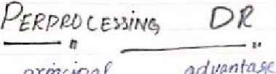

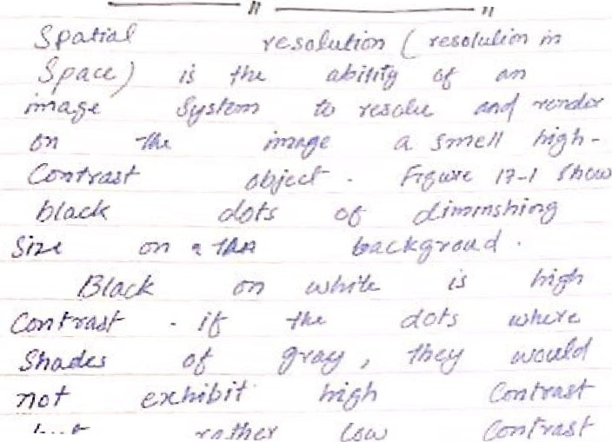

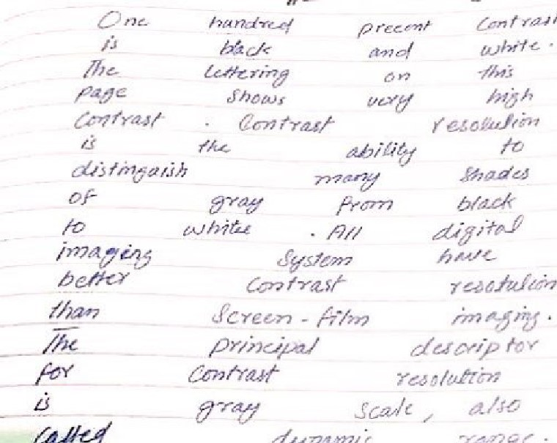

NAME Z4Mpn,v Rb'ÐfV 



ID /S3t6

D/jp

# Lns{ poem Mahan

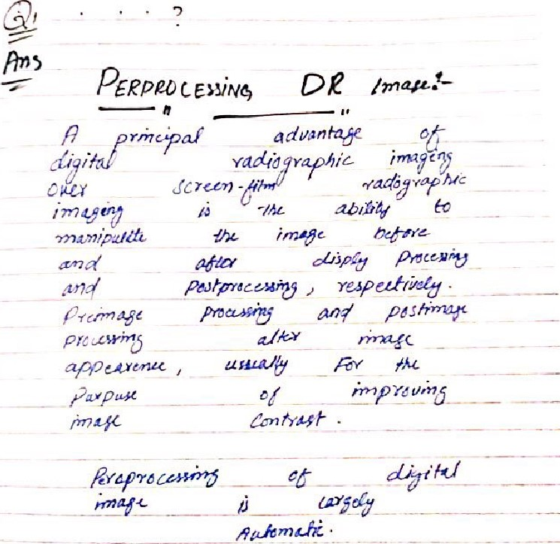

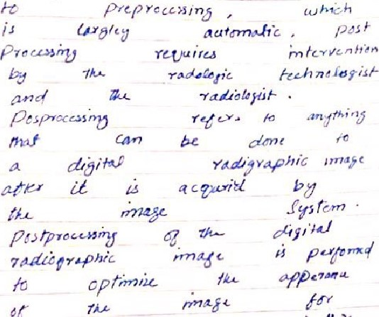

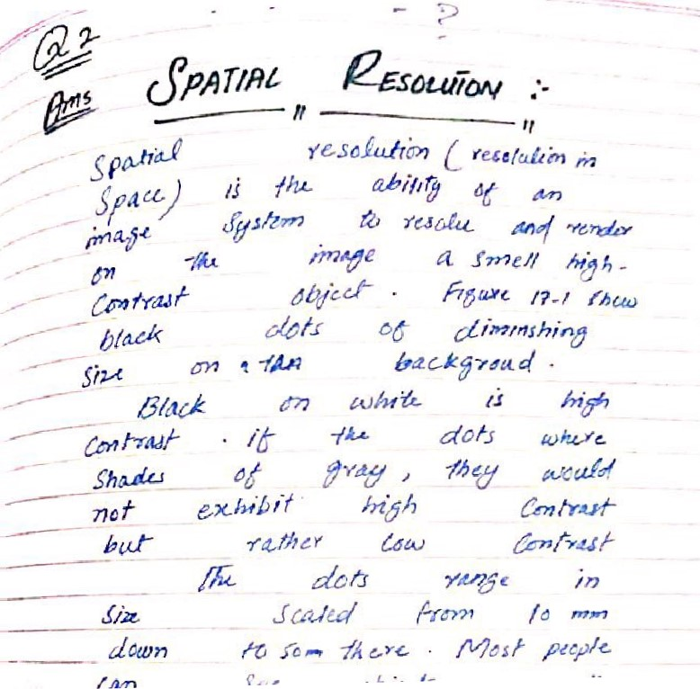

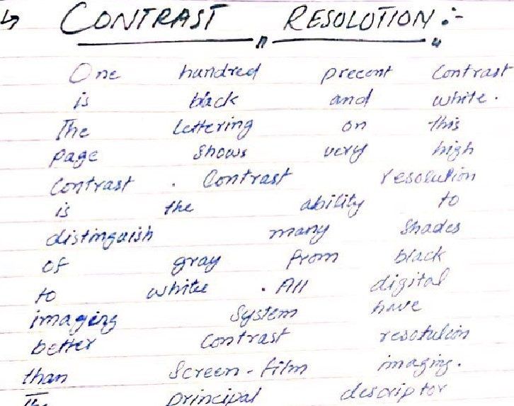

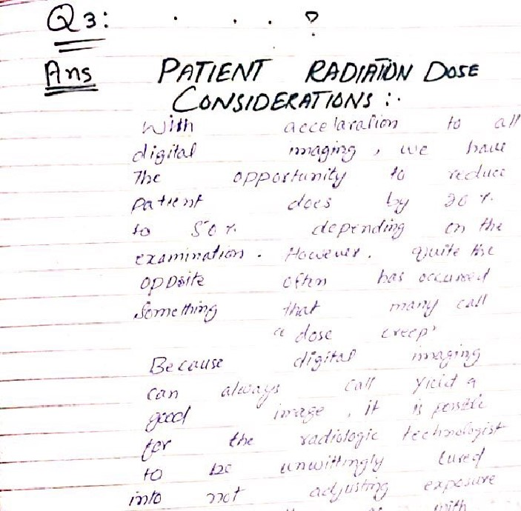

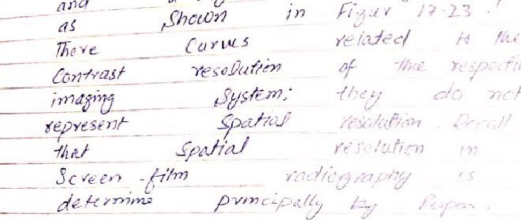

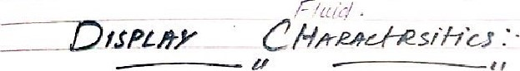

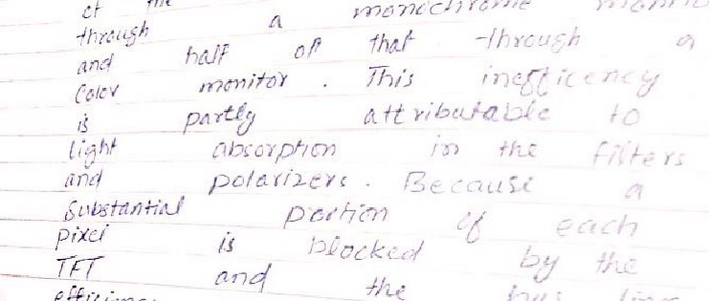

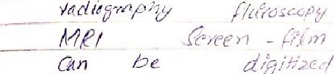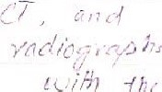

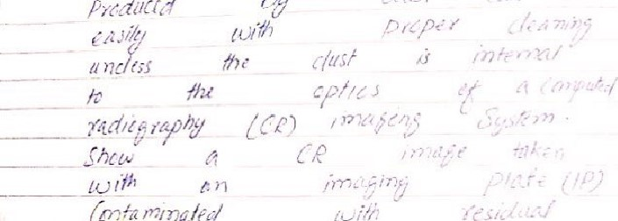

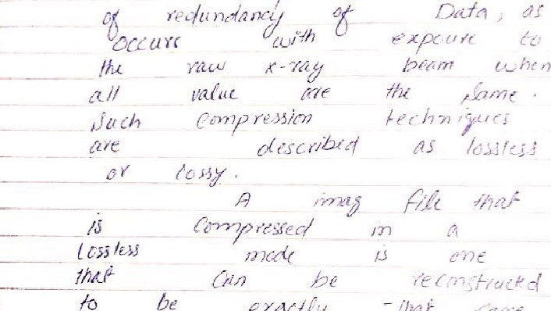

be

召 石死のタⅣ今・%

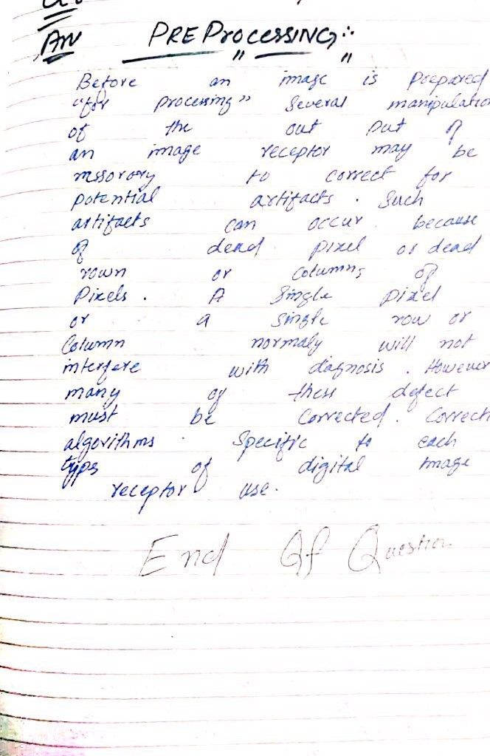

あ

み

ツ

ル ノ7イ々ツル和み/ル,をな/

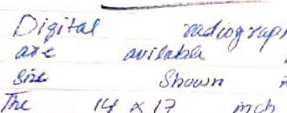

厚

ル

ル

2 勗/ ′ぞ

み乃んツ〃ん/・″塗・ル〃ノ

〃っル・り(

をY

て勉・を叫,ノメ ,ん川ル 

 /ィッ冫房

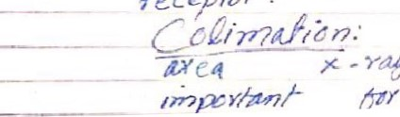

イ

こ

こ

5

ク

「

